不是疫情，都不知道的才华横溢

原创 有里儿有面 [有理儿有面](javascript:void(0);)

**有理儿有面**

微信号 youli-youmian

功能介绍 你说是不是

2020-02-22[原文](https://mp.weixin.qq.com/s?__biz=Mzg3MjEyMTYyNg==&mid=2247488772&idx=1&sn=201a182cf343e142719976c63b4c7f7e&chksm=cef54171f982c86766b4763ae7755bfc04354e9494b7dd8251bdce86295a811cc7c0f99b9254&scene=27#wechat_redirect&cpage=84) 发表于

收录于合集



新冠肺炎疫情仍在持续。在抗疫中，为了做好防控工作，很多地方都因地制宜推出了自己的防护措施，这些措施有传统的、也有现代的，有吸睛的、也有奇葩的，总之形式丰富、种类多样。特别是一些原本严肃的语言经过民间加工后，不仅接地气，容易让百姓接受，还体现了地方特点，让人过目不忘、印象深刻。

今天有理哥就带大家见识一下这些有趣的举措，看看有没有和你们同款的，走着……

**传统法**



历史一次次告诉我们，在对抗大灾大难面前，总有一种元素会贯穿始终，时刻影响着人们的听觉、视觉和感觉，并成为获取信息的重要手段，那就是思想动员。现在虽然已经进入了融媒体时代，移动互联让人们获取信息非常容易，但张贴标语横幅、大喇叭广播这些由来已久的方式，由于老少皆宜、妇孺皆知，一直到现在都是传播率非常高的一种宣传手段。这些传统措施仿佛让病毒变得不再那么可怕，满满的人情味也让信心更加凝聚。

**咱老百姓的智慧是无穷无尽的，疫情蔓延以来，网络上涌现出许多关于“大喇叭广播”的话题，而最吸引人的，当属“村长广播”系列。**

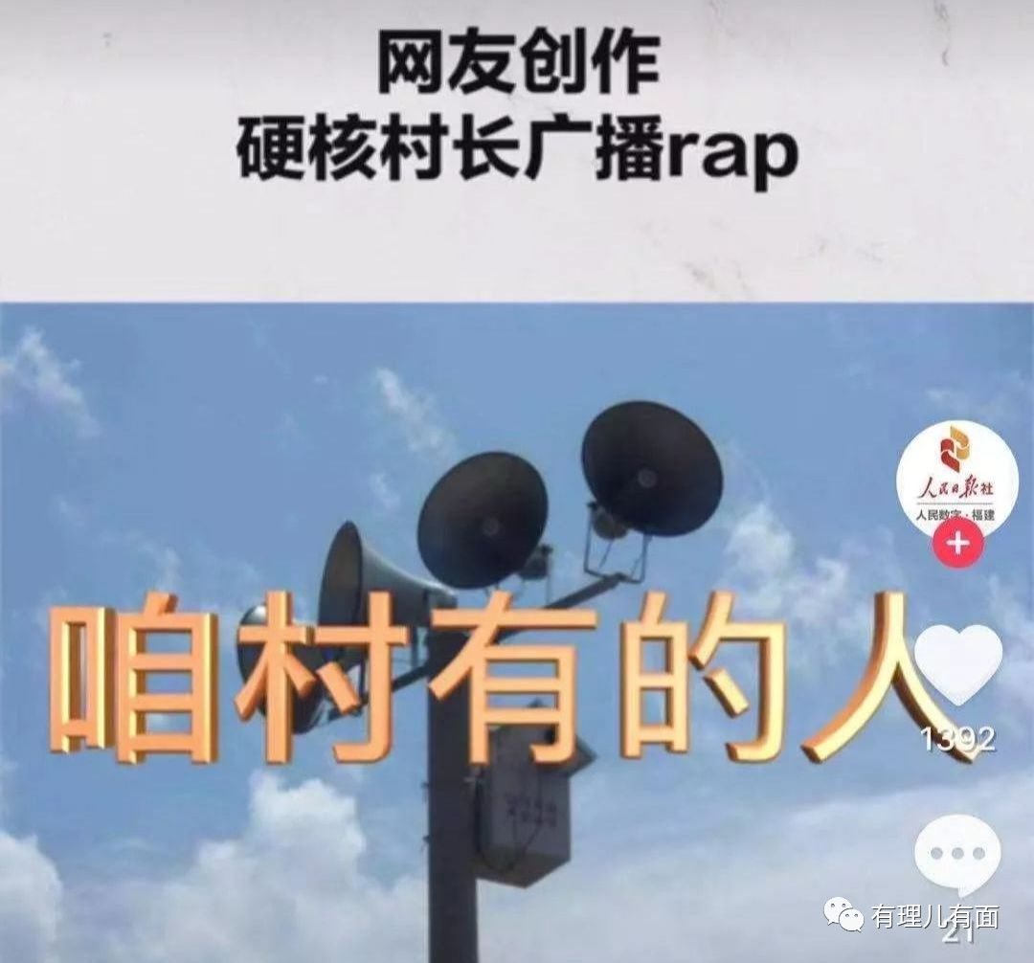

**天津**

蓟州区某村（社区）广播：“你们不要以为你上人家那去，人家就很欢迎你，你别太自信了，这事，咱们反复地强调，反复地强调。”

**甘肃**

天水市麦积区某村（社区）广播：“各位父老乡亲，大家过年好，由于新冠肺炎疫情迅速蔓延，为了大家的健康和安全，过年期间，请大家尽量留在自己家中，少走亲戚……”

**河北**

武强县某村（社区）广播：“大门一关、被窝一钻、小酒一喝、一醉一天、疫情一落、再去狂欢、利人利己、互不传染，新年快乐。”将本来严肃的事情变做幽默表达，淳朴的语言也让村民思想上产生共鸣。

唐山市曹妃甸区某村（社区）居民手持扩音器走街串巷宣传防疫知识，居民还专门制作相关短视频，推送到村民自发建立的微信群用于二次传播，形成了网上网下的传播模式。

**海南**

海口市美兰区电白村村（社区、居）委会干部组织居民到村内道路上进行广播，生怕落下一户，这些接地气的宣传号子，将本来严肃的事情变得幽默诙谐，淳朴的语言也让村民思想上产生共鸣。

有的村（社区）更为奇特，广播内容中英结合，让人过耳不忘：“不管你的车牌是ABCDEFG，还是HIJKLMN，不管你开的是奔驰宝马帕萨特，还是捷达拉达马自达，都在家好好的呆着，别出去瞎逛，别去显摆了”。

**除了极具穿透力的听觉盛宴，还有过目不忘的视觉大餐，那些悬挂在大街小巷、村头镇尾的宣传标语，更比大喇叭广播有过之而无不及，体现着百姓间浓厚的民间文化氛围，这些自然少不了那些基层干部忙碌的身影。**

**广东**

汕头市潮南区汾林村形成了“群众写、干部贴”的工作模式，开展了“一写”、“一贴”活动，体现了百姓将新冠肺炎拒之村外的信心。

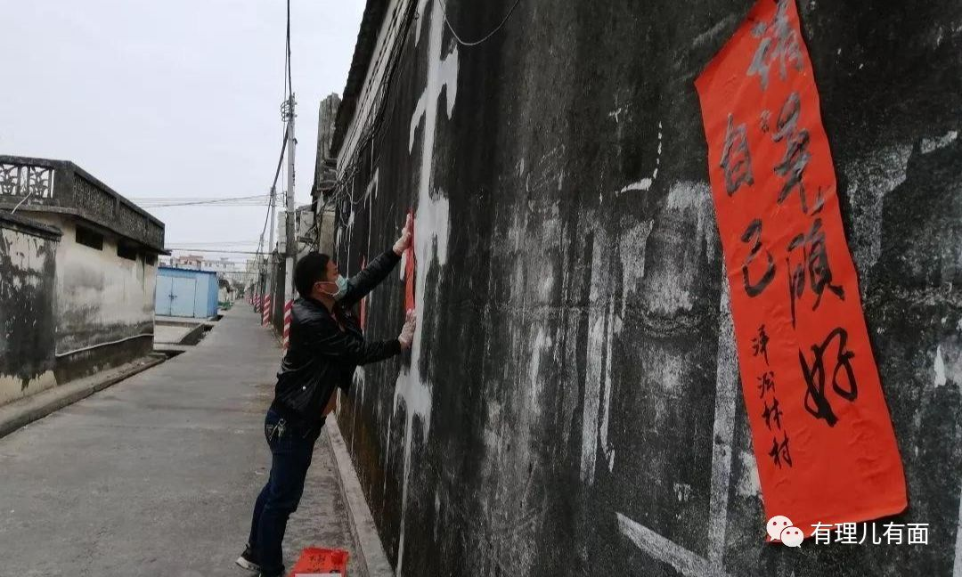

**浙江**

绍兴市四越城区社区（村）90岁的退休教师天蒙蒙亮就起床用毛笔在红纸上书写标语，创作“少出门、戴口罩、勤洗手、多通风”，“强防护、不恐慌、信科学、不传谣”的文字跃然纸上。

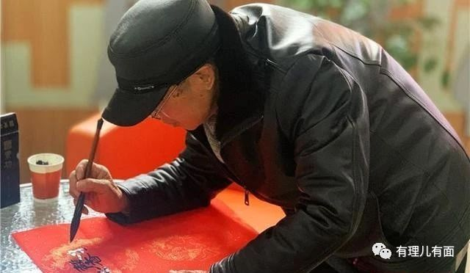

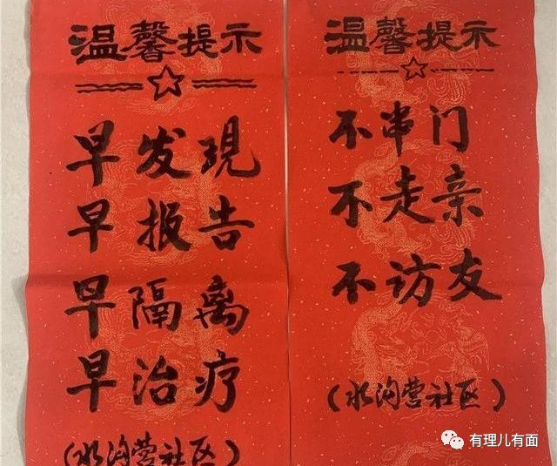

**广西**

南宁市街头出现大量“土味”标语，比如：“不串门、不扎堆、疫情过后继续吹”、“今天到处串门、明天肺炎上门”、“”预防千万条、戴好口罩第一条“、“冠状病毒不可怕、就怕人们不听话”等等，这些标语虽然“土味”十足，但其简洁明了、幽默风趣的风格，反而令人警醒、入脑入心。

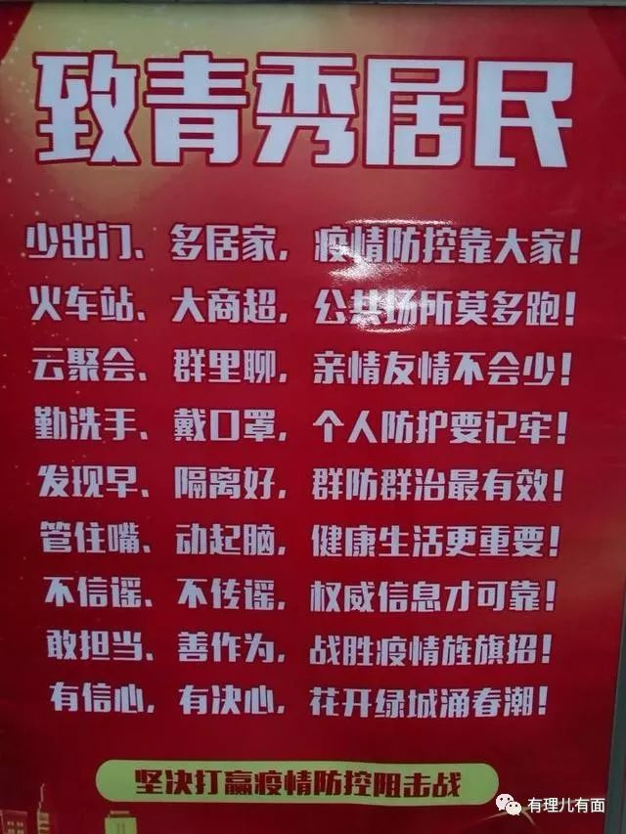

每个地方都有独具特色的宣传语，不仅体现了人民群众高涨的防疫热情，还体现了相当程度上的文化内涵，全国各地仿佛自发的开展起标语大比拼活动，一个比一个“吸睛”，一个比一个“硬核”。有理哥对网络上出现的宣传语进行简单整理，看看哪个是你认为的最佳作品……

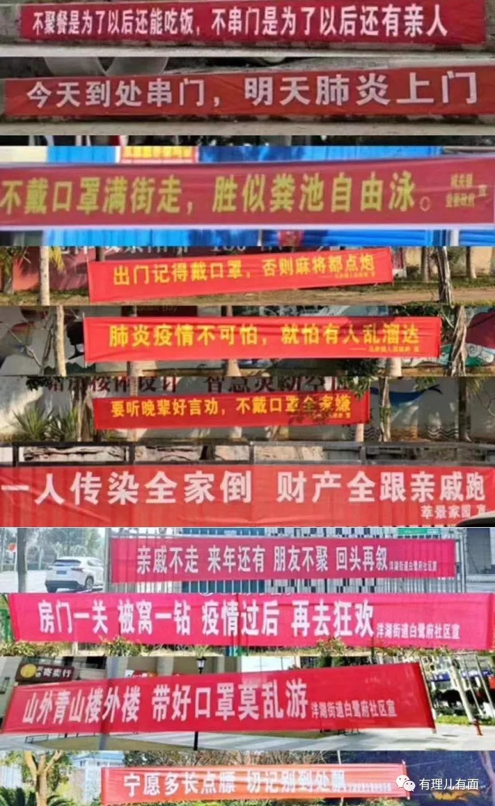

**创新法**



见识了“传统法”，也在看看那些“创新法”，其实我们民间在创新上也当仁不让，宣传的手段已经“上天了”。运用这些手段主要围绕“隔离”、“消毒”、“验证”的话题，开展针对性措施，坚决做到一点死角都不留。那我们就先从天上的措施说起。

**无人机空中广播**

四川省德阳市城管利用无人机飞到社区内开展广播，向社区居民宣传新冠肺炎疫情防护知识和居家隔离相关政策，让人眼前一亮。

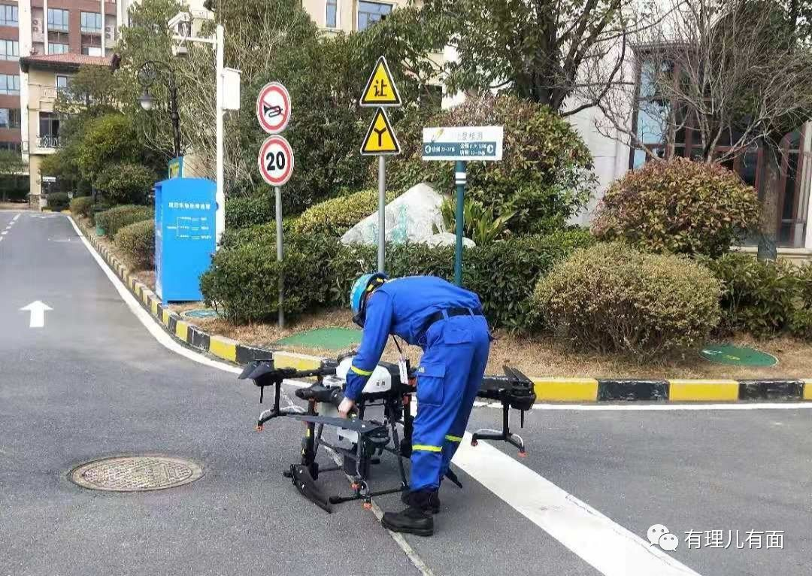

**中间媒介触碰按键**

钟南山院士在抗疫防护建议中提到，电梯间是疫情传播的高危地区。在晒出了抽纸按电梯和牙签按电梯后，又有网友公布了更为安全的按电梯方法：用笔按电梯。自制一把按电梯神器，拿掉圆珠笔笔芯后，塞进酒精棉球，不直接接触电梯即可按键，居民都说神器简单易行、携带方便。

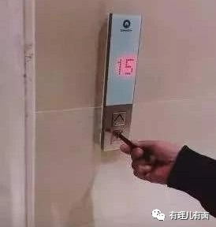

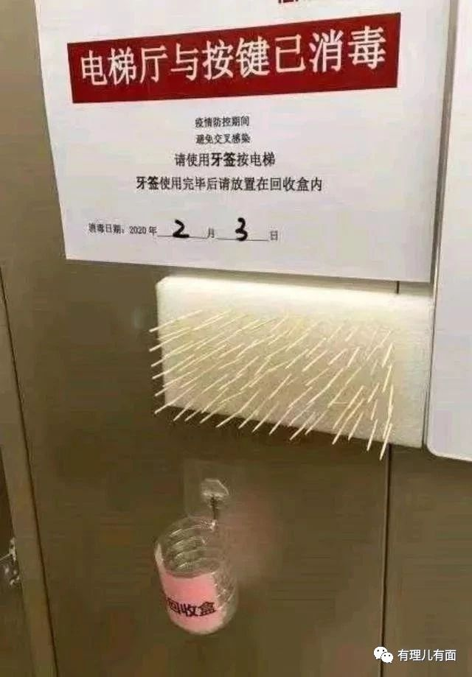



**社区门口立体消毒**

重庆市荣昌区某小区物业在门口搭起长约5米的消毒通道，业主检测体温后通过“云雾缭绕”的通道消毒安全回家。消毒通道的设立由小区的业主建议，通道中主要使用复合过氧乙酸消毒液以及84消毒液，对病毒有很好的灭杀效果，对人体基本无害。从网友热议词云来看，“硬核、厉害、羡慕、高手”等高频词不断出现，有不少网友表示希望“全国推广”。

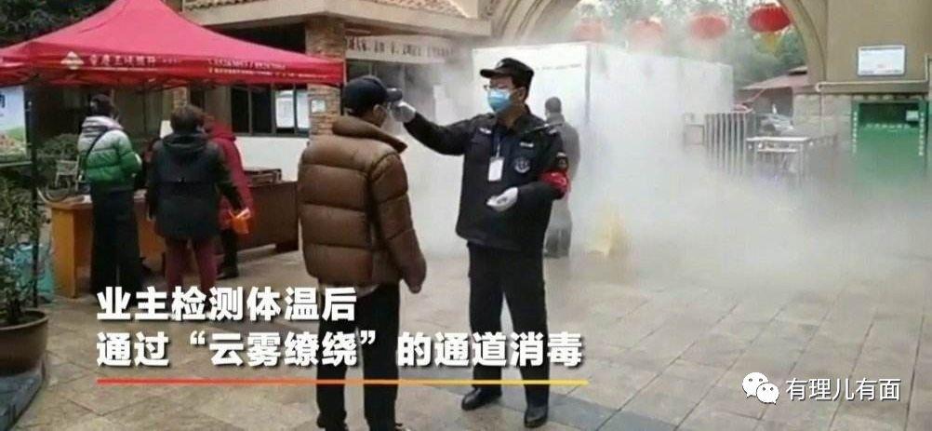

**社区全封闭式管理**

北京为了进一步严格社区封闭管理，在小区出入口设置检查点，居住人员和车辆凭证出入。快递、外卖等人员统一送到小区指定地点，由居民自行领取。

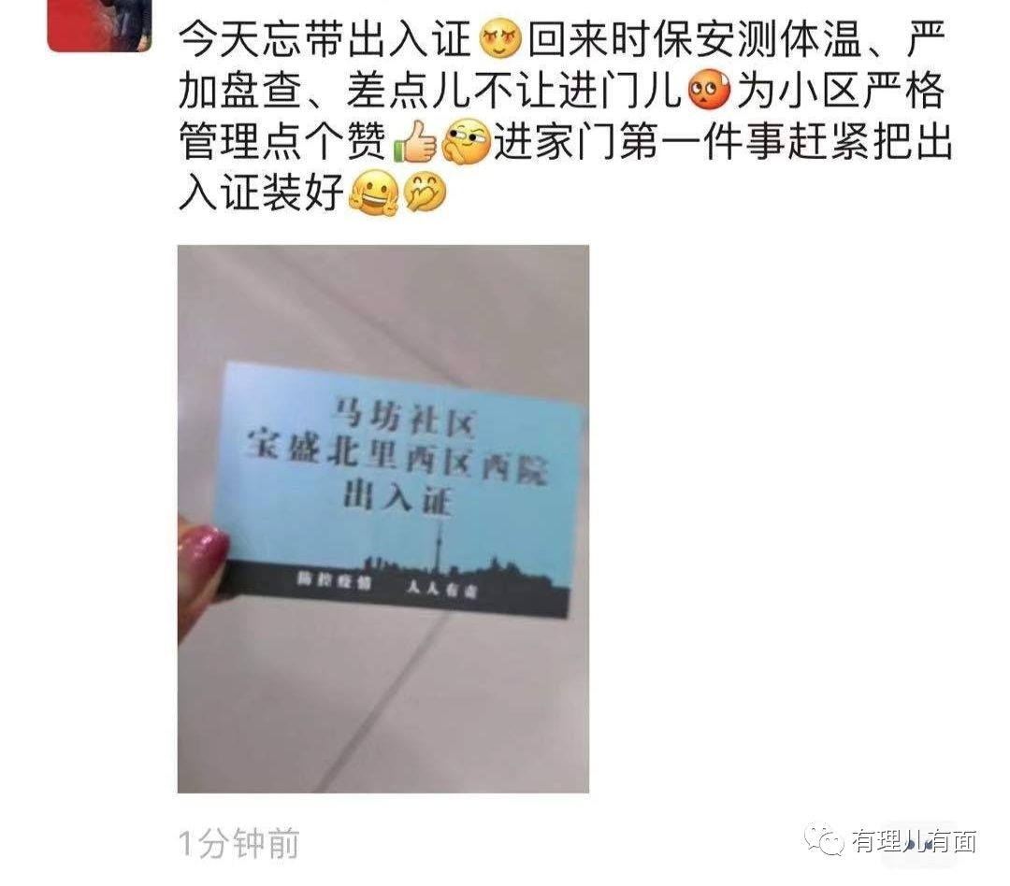

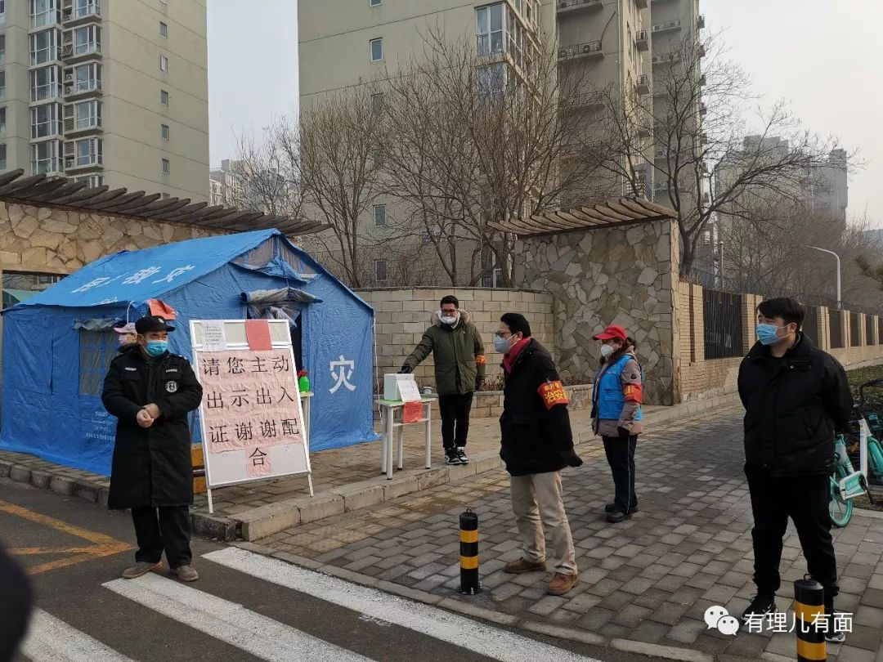

**推行电子验证码小程序**

深圳市有智慧城市之称，这次他们基于“i深圳”的小程序或者相关APP，令居民通过公众号或APP申请认证独一无二的电子通行验证码，在进入小区或村庄前接受检查扫描方可进入。确保了外来人员和车辆无法进入，保证了小区的居住环境。

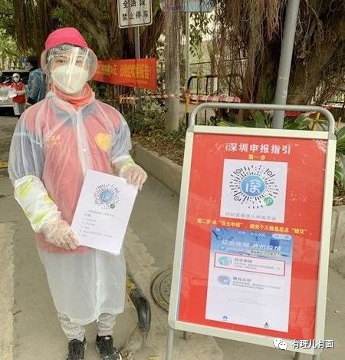

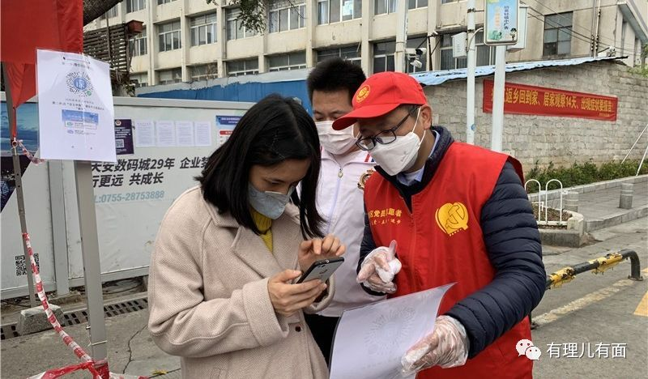

**“硬核”装备**



为了防止病毒入侵，在“常规操作”的基础上，还有不少百姓加装了“硬核”装备。请看这位出租车司机，听到乘客问到：“师傅您穿成这样有人敢坐您的车吗？”，师傅幽默略带温情的答到：“这个非常时期，不仅是对自己负责任，也是对家人的一份责任，安全第一，防护意识一定要强”。这短短的话语中体现了司机满满的责任和暖暖的感情。

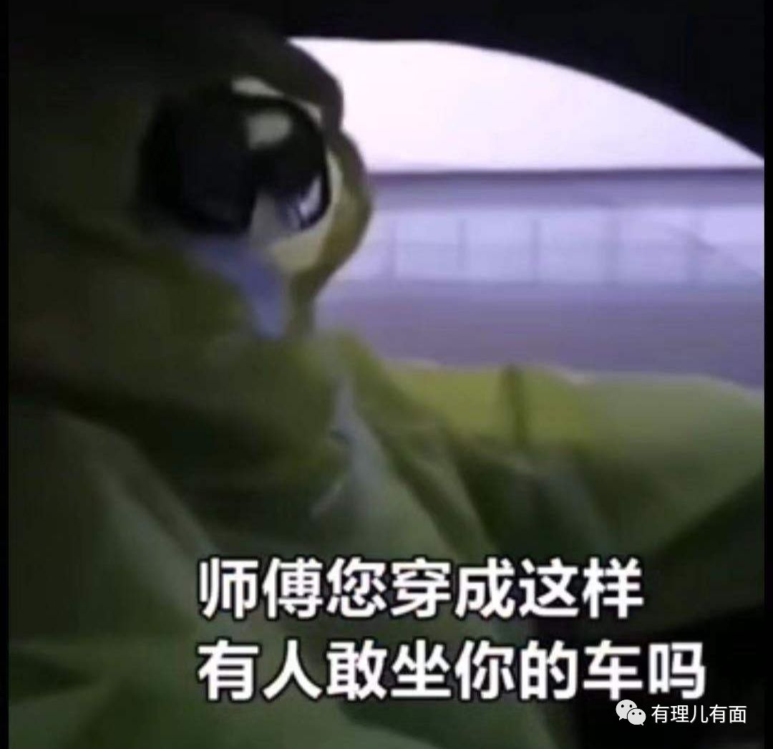

山东省滨州市某村（社区）居民手握大刀，稳坐于桌上，真如同关公一般栩栩如生。有的网友留言：这幅照片的寓意让许多人受到心灵的撞击。当前，疫情仍在漫延，打赢这场疫情防控攻坚战，我们人人都要敢于担当、忠于职守，要有过五关斩六将的锐气，也要有不徇私情严防死守的决心，上下一心，同心同德方能取得这场疫情防控阻击战最后的胜利！”

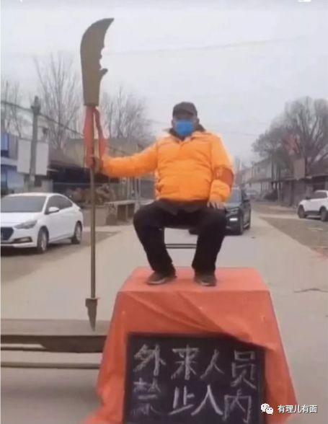

济南市某小区里的“模型控”女孩更是突发奇想，将几千元的遥控车加装了4G模块和话筒，在家中即可遥控该车前往超市采购，成为网友口中的买菜利器。网上更是以她的事件为背景改编成一个以“我是这条街最亮的仔”为背景音乐的短视频，让人印象深刻。

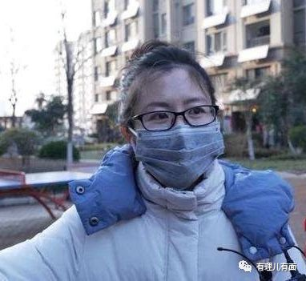

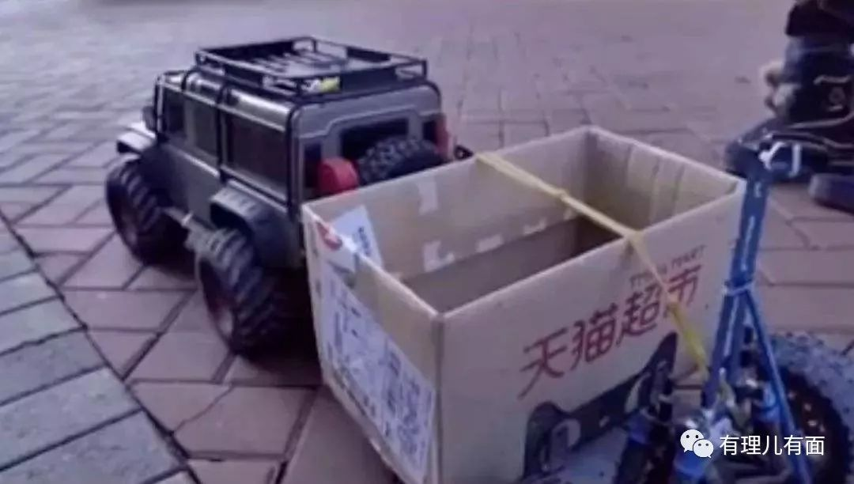

**“奇葩式”防护**

同时，不少居民还自制小区进门消毒神器，还有的居民自发购买各式各样的防护服，比如“外星人”、“宇航员”都成为了居民选购的防护装备，更有居民为了节约成本，随手用塑料袋就进行了全副武装，许多生活用品也瞬间成为居民热捧的防疫装备。

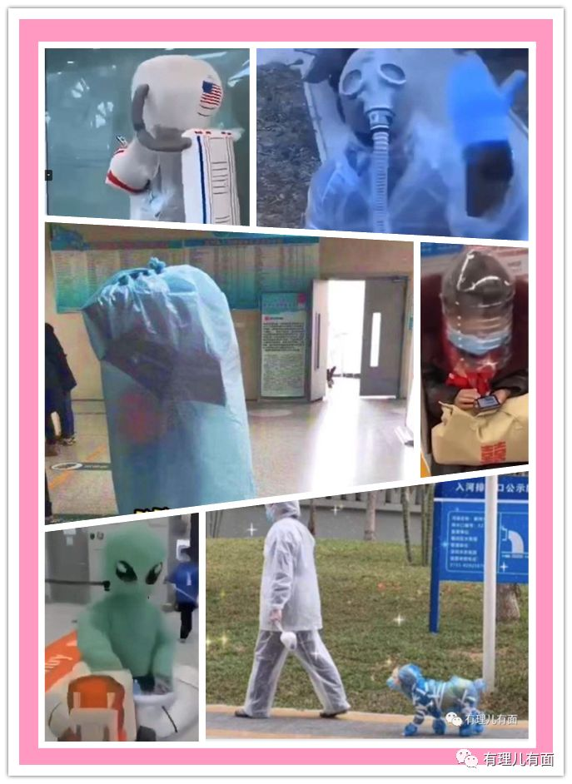

**为了抗击疫情，全国众志成城，各种举措相继落地，这些“传统法”也好，“创新法”也罢，都凝聚了人民群众的心血与智慧，绝对是正能量的体现。但我们也应该认识到，在宣传发动的同时，存在的方法简单、言语失当、行为任性都是不可取的，所有举措都必须基于合理合规合法。在大灾大难面前，人人都是防线，理想和理性更应守住底线，这样才不会过犹不及、适得其反。**

**强者自强，好事办好。百姓们心中有谱，只要齐心协力，一定能够打赢这场防疫战。**

**加油！中国……**







**关注公众号：**

**有理儿有面**

**理   性｜   揭   秘｜   探   讨**







有里儿有面

**微信扫一扫赞赏作者** **赞赏**

已喜欢，对作者说句悄悄话

取消

**发送给作者**

**发送**

最多40字，当前共字

 人赞赏

上一页 1/3 下一页

长按二维码向我转账

受苹果公司新规定影响，微信 iOS 版的赞赏功能被关闭，可通过二维码转账支持公众号。

### 精选留言

用户设置不下载评论